خطوات تشغيل قطعة ESP32 على الاردوينو

الخطوة الأولى / من قائمة (ملف) نختار (تفضيلات). 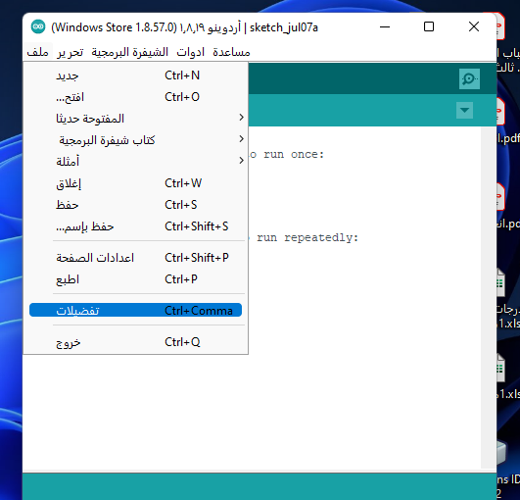

الخطوة الثانية / نضع الرابط التالي :

(https://raw.githubusercontent.com/espressif/arduino-esp32/gh-pages/package_esp32_index.json)

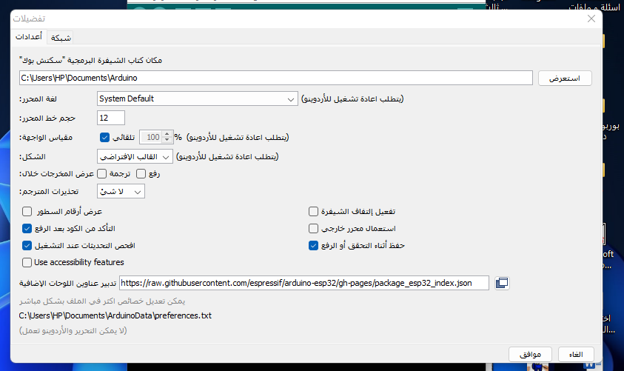في خانة تدبير عناوين اللوحات الإضافية لاضافة قطعة ESP32

الخطوة الثالثة / من قائمة (ادوات) نختار لوحة (Arduino uno) ثم مدير اللوحة.

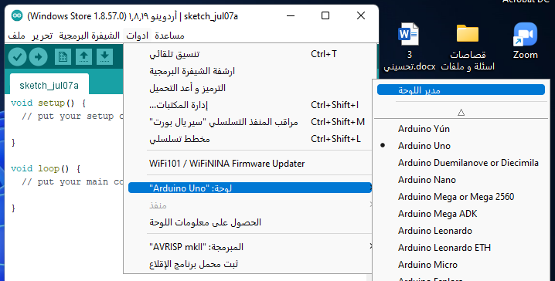

الخطوة الرابعة /نبحث عن ESP32 ونختار الإصدار الأخير ونقوم بتثبيته.

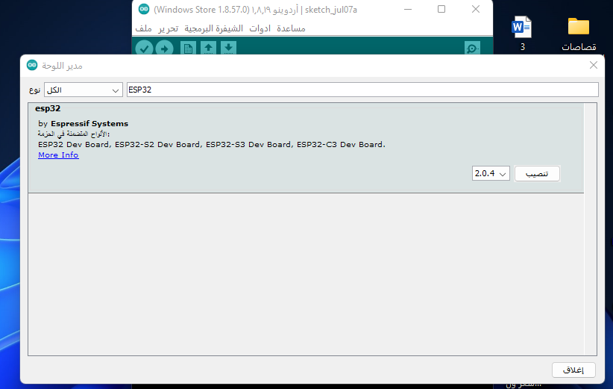

الخطوة الخامسة / لعدم وجود القطعة قمت باستخدام محاكي (wokwi).. لتشغيل Led 